Seniorklub Djursland
Kom til foredrag
Onsdag den 7.oktober 2026 kl. 14.00 - 16.00 Pavillonen, Kærvej 11, Grenaa
Emnet for foredraget er
Hverdagsliv i Grønland
Ved Peter Sørensen
Peter Sørensen er tidligere falckredder og mekaniker og har i adskillige år været bosat med familie i Grønland. Han er nu pensioneret og vendt tilbage til Grenaa. Han vil i foredraget fortælle om hverdagslivet, som det har udspillet sig for ham og hans familie.
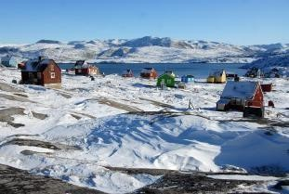

Hvordan de geografiske afstande og årstidernes indflydelse præger hverdagen, men også hvor stort og forskelligt Grønland er.
Undervejs vil der blive vist masser af fotos og videoklip.
Der vil være kaffe/the og kage i en pause.
Prisen er 50 kr. for medlemmer. 75 kr. for ikke-medlemmer.

Med venlig hilsen
Bestyrelsen

